# RICHTLIJNEN PATIENTVEILIGE ZORG VOOR VRIJWILLIGERS

## Handhygiëne

* Je volgt de vorming van ziekenhuishygiëne voor vrijwilligers. Deze vorming wordt meermaals per jaar ingericht.
* Je kent de momenten van handhygiêne die op jou van toepassing zijn:
  + Voor je de patiënt aanraakt
  + Nadat je blootgesteld werd aan lichaamsvochten: handen wassen en daarna ontsmetten, dragen van niet steriele handschoenen bij potentieel contact met lichaamsvochten
  + Nadat je de patiënt aanraakte
  + Nadat je spullen uit de omgeving van de patiënt aanraakte
* Dit betekent concreet dat je zeker jouw handen dient te ontsmetten met de handalcohol die op elke kamer aanwezig is nabij de deur (blauwe flesjes). Dit zowel bij het binnengaan als bij het buitengaan.
* Je draagt geen hand- of polsjuwelen en je verwijdert kunstnagels en nagellak. Je zorgt er voor dat de voorarmen steeds vrij zijn en dat de mouw niet zichtbaar is vanonder het uniform.
* Indien een patiënt op een isolatiekamer verblijft vraag je een verpleegkundige wat je mag doen.

## 

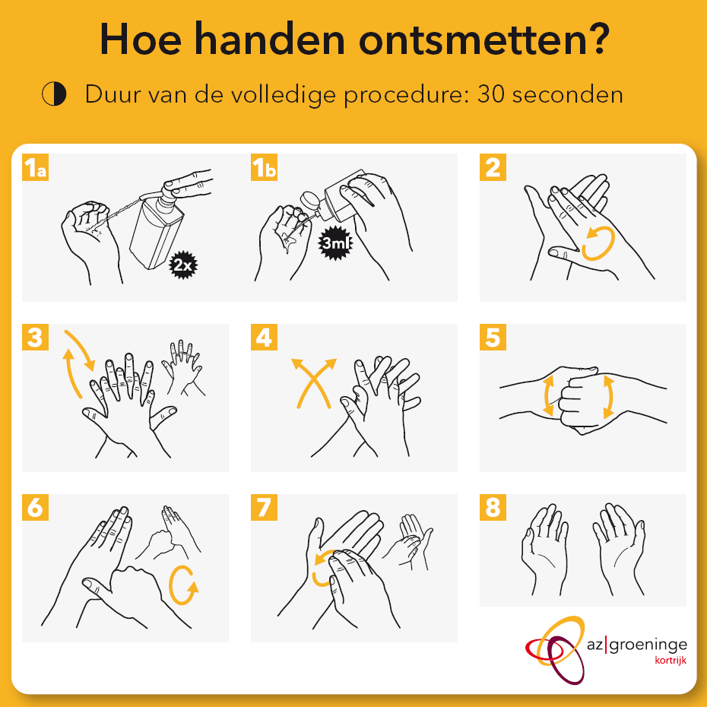

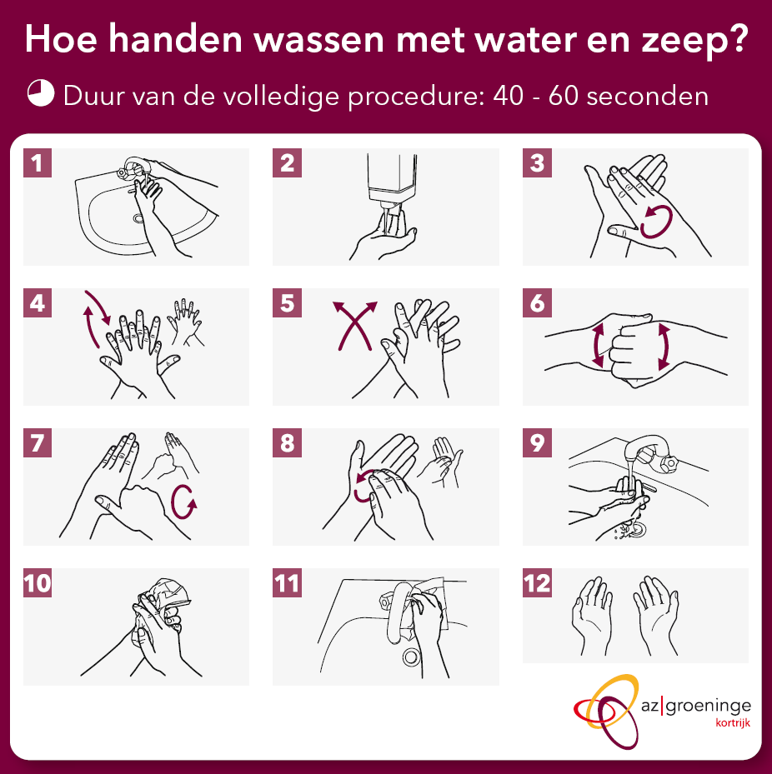

## Correcte patiëntenidentificatie

* Elke patiënt draagt een identificatiebandje. Onze zorgverstrekkers controleren heel frequent de naam en de geboortedatum van de patiënten, onder andere op basis van dit bandje. Je controleert ook de identiteit van de patiënt indien je een patiënt vervoert.

## Identificatie van medewerkers

* Je draagt steeds uw identificatiekaart (kaart met naam en foto) zichtbaar.

## Valpreventie

In kader van ambulante valpreventie werden volgende vragen opgesteld om de vrijwilligers te helpen een inschatting te maken van een mogelijk valrisico:

* 3 ja/nee vragen:
* Als één van deze vragen met “ja” beantwoord wordt, dan suggereert dit dat er best begeleiding/ ondersteuning wordt gegeven aan de patiënt en dat men de betrokken consultatie best op de hoogte wordt gebracht van het mogelijke valrisico.
  + Is de persoon moeilijk te been?
  + Heeft de persoon begeleiding met zich mee?
  + Heeft de persoon slecht schoeisel aan? (zie foto)

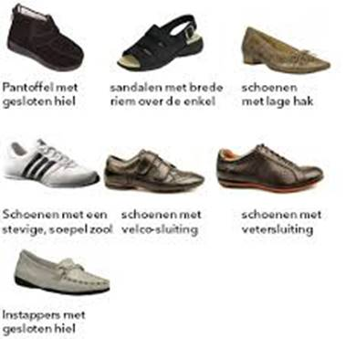

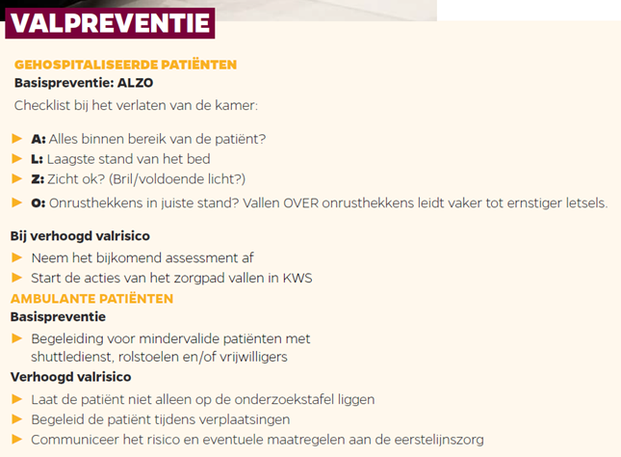

## Reanimatie

Als vrijwilliger kom je heel vaak in contact met patiënten, familie … We geven je graag info rond de rol van de vrijwilliger wanneer iemand in zijn/haar omgeving onwel wordt:

* Signaleren!
  + Roep de hulp in van een professionele zorgverlener in jouw buurt
  + Indien niet beschikbaar:
    1. Druk op de reanimatieknop

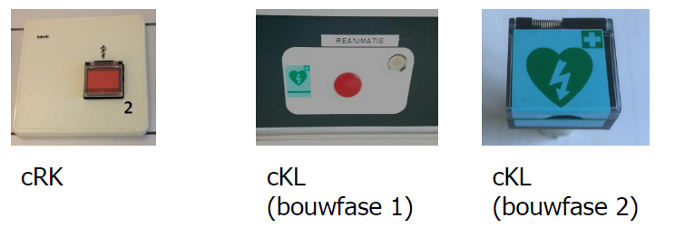

* + 1. Bel met intern nummer: 9999 GSM: 056/63 99 99
* Blijf bij de patiënt tot een professionele zorgverlener het van jou overneemt. Indien je EHBO kent: start in afwachting de eerste hulp.
* Haal op vraag de inhoud van de AED-kast (Automatische Externe Defibrillator) (zie foto 4)
* Vang indien nodig bezoek op.

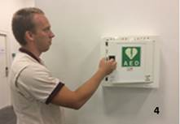Indien gewenst kan je als vrijwilliger aansluiten bij ons vast aanbod van opleidingen rond reanimatie.

Praktisch voor vrijwilligers die tijdens het uitvoeren van hun taak niet in de onmiddellijke nabijheid zijn van professionele hulp of een reanimatieknop (vb. gangen, liften, parking, kapel …): neem een intern draagbaar telefoontoestel mee.

## 

## Recht op klachtenbemiddeling

* De patiënt heeft onder andere recht op klachtenbemiddeling. Als de patiënt een klacht uit verwittig je het afdelingshoofd.

## Noodplanning

* Volg de vorming noodplanning voor vrijwilligers. Deze vorming wordt meermaals per jaar ingericht.
* Het is uiterst belangrijk dat iedereen weet wat hij moet doen in nood
  + Bij nood aan reanimatie verwittig je uiteraard meteen de verpleegkundige
  + Bij het opmerken van brand onderneem je de volgende stappen in de juist volgorde:
    1. Sla **alarm**. Dit kan onder meer door het indrukken van de rode brandalarmknoppen die overal verspreid zijn.
    2. Doe **1 bluspoging**. Hiervoor gebruik je de aanwezige brandblusmiddelen.
    3. Je kan helpen om de patiënten te **evacueren**. Dit doen we steeds tot na de eerste branddeur. Ramen en deuren worden gesloten. Gebruik in geen geval de lift.

## Prikongeval, arbeidsongeval

* Indien je je prikt aan een gebruikte naald, breng je onmiddellijk jouw afdelingshoofd op de hoogte.
* In geval van ongeval op het werk of tijdens het woon-werkverkeer, breng je onmiddellijk jouw afdelingshoofd op de hoogte en verwittig je azpreventie (056/63 64 00)

## Gevaarlijke producten

* Op het etiket van elk (gevaarlijk) product vind je de basisveiligheidsmaatregelen bij het gebruik van dit product. Onze medewerkers kunnen je ook een veiligheidskaart van een bepaald product bezorgen.